*«10*» травня 2022 року

**Клас: 3-А**

**Предмет: Я досліджую світ**

**Вчитель: Бубир Л.В.**

Урок №116. **Хто вони – творці української держави.**

**Мета**: розширити знання учнів про Київську Русь, перших київських князів; виховувати бажання приймати свідомі та виважені рішення; продовжувати вчити виявляти пізнавальну активність, виховувати дружні стосунки в спільноті, розвивати увагу, мислення, мовлення.

Робота за підручником с.109 – 112.

Відеоурок: [**https://www.youtube.com/watch?v=FUsbwl2JF1A**](https://www.youtube.com/watch?v=FUsbwl2JF1A)

Опорний конспект для учня

1. **Фенологічні спостереження. *Вправа «Синоптик».***

Дай характеристику сьогоднішньому дню.

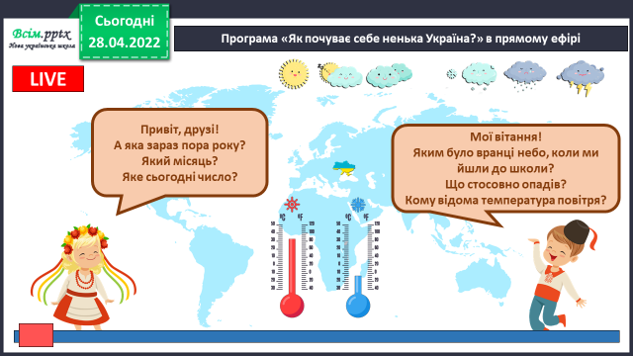

1. **Поміркуй.**

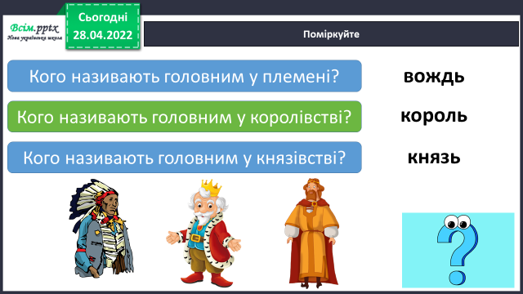

* ***Сьогодні на уроці ми поговоримо про творців української держави.***

1. **Робота з підручником ст. 109 - 110. Прочитай текст та дай відповіді на запитання.**

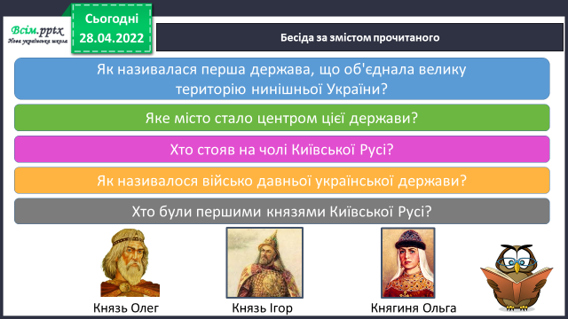

***Словникова робота.***

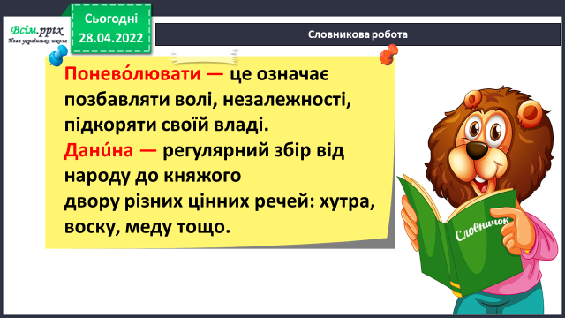

* Чи доводилося вам бувати у Києві на екскурсії?
* Які пам’ятні та історичні місця ви відвідували?

Побувайте на віртульній екскурсії в нашій столиці м. Києві за посиланням:

<https://www.youtube.com/watch?v=A6ZbEl7HaPw>

1. **Робота з підручником ст. 111. Проведіть дослідження.**

Чиї портрети зображено на паперових купюрах?

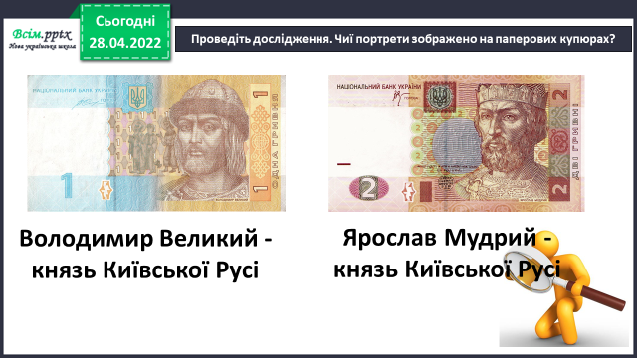

1. **Робота з підручником ст.112.**

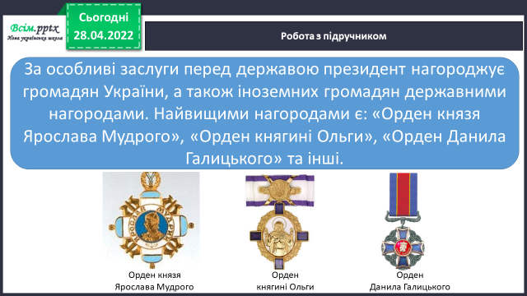

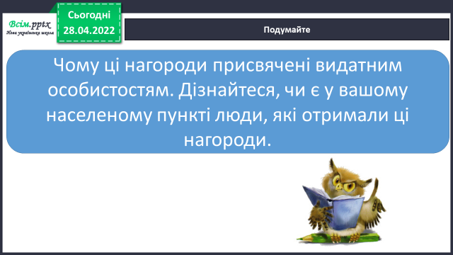

***Подумайте.***

**6.Робота в зошитах ст.42 - 43.**

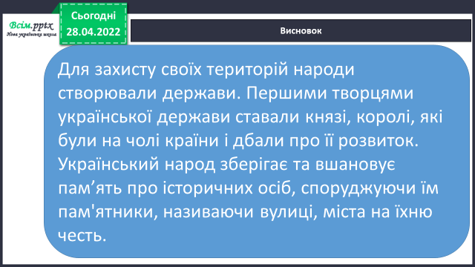***1) Висновок.***

***2) Чи знаєте ви, що.***

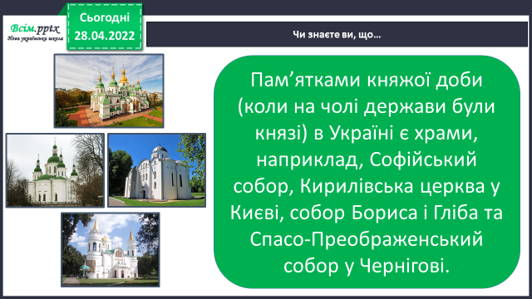

1. **Виконай завдання у робочому зошиті с. 42 – 43.**



**Відправ результат виконаного завдання учителю:**

1. На освітню платформу для дистанційного навчання HUMAN
2. На електронну адресу liliya.bubyr@ukr.net